SitaDSS Multi Anstauelement, 35 - 105 mm für SitaDSS Multi

Sita Bauelemente

Eigenschaften

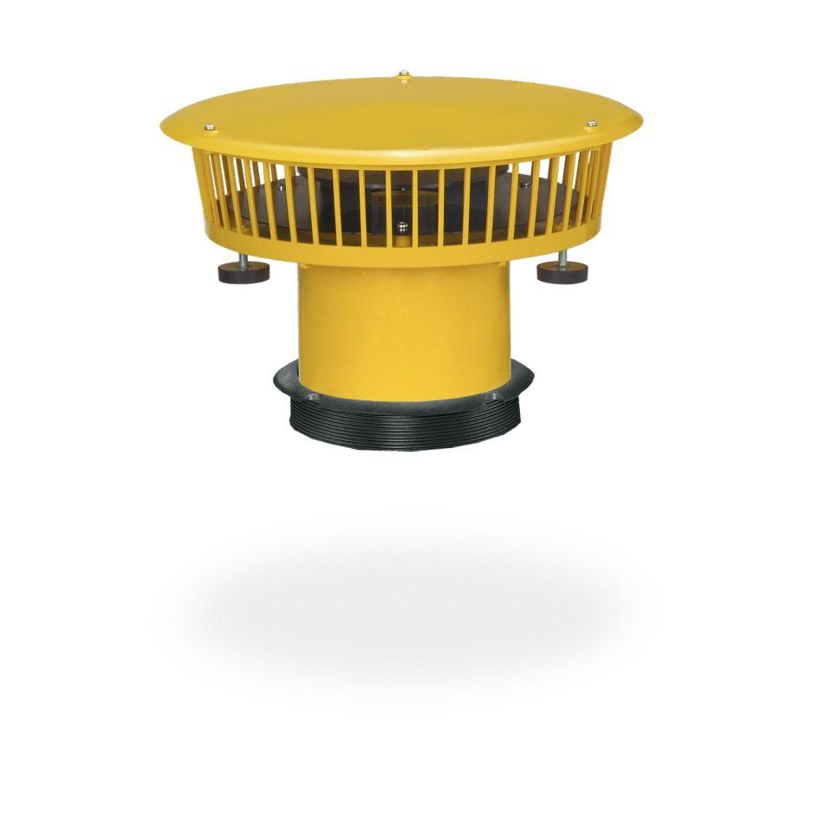

GTIN:

4027563021149

HAN:

129001

Art Zubehör

Stauelement

Werkstoff

Polyamid (PA)

Brandverhalten

B2, E

Gewicht (kg)

2,52